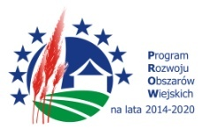
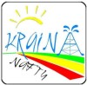
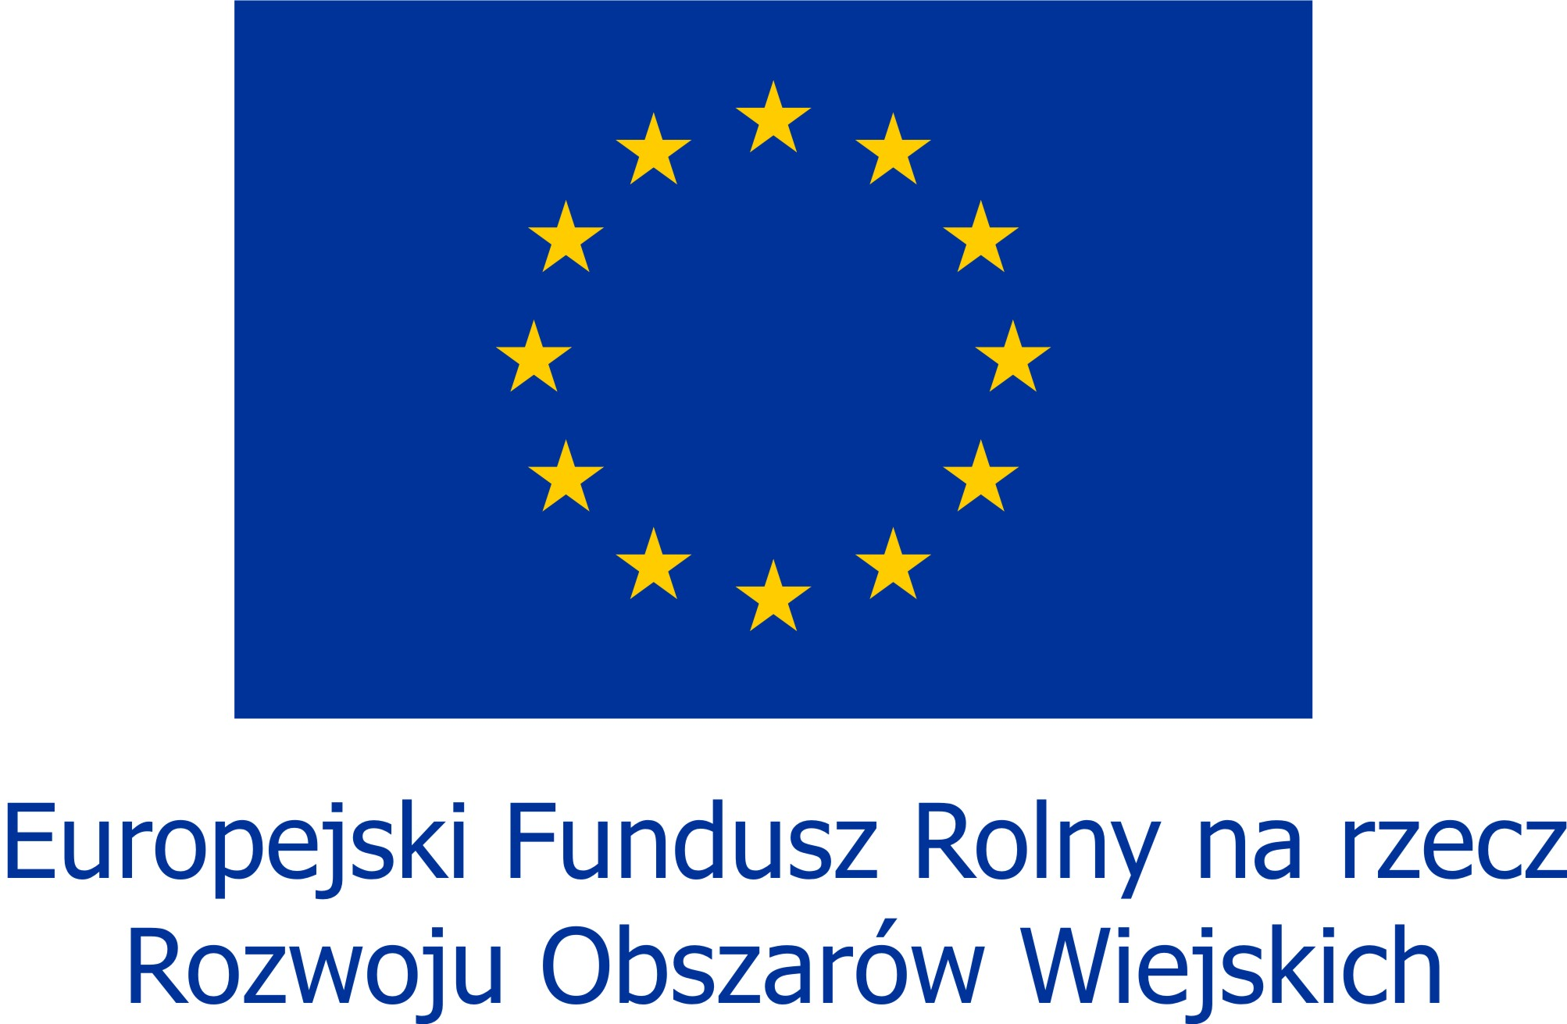
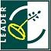

„Europejski Fundusz Rolny na Rzecz Rozwoju Obszarów Wiejskich: Europa inwestująca w obszary wiejskie”

Oświadczenie o statusie Wnioskodawcy
- w przypadku osoby pozostającej bez pracy, nie zarejestrowanej
w Powiatowym Urzędzie Pracy

Ja niżej podpisany/a

……………………………………………………………………………………………………………………………………………..…
Imię i nazwisko, adres

………………………………………………………………………………………………………………………………………………
PESEL

Świadomy/a odpowiedzialności karnej wynikającej z art. 233 Kodeksu Karnego przewidującego karę pozbawienia wolności za składanie fałszywych zeznań

oświadczam, że

na dzień składania do Lokalnej Grupy Działania „Kraina Nafty”
z siedzibą w Miejscu Piastowym ul. Dworska 14,
wniosku o przyznanie pomocy w ramach poddziałania 19.2 „Wsparcie na wdrażanie operacji w ramach strategii rozwoju lokalnego kierowanego przez społeczność”
objętego Programem Rozwoju Obszarów Wiejskich na lata 2014-2020.

jestem osobą bezrobotną/długotrwale bezrobotną* czyli pozostającą bez pracy nieprzerwalnie
od ………….……………….…………..….
(podać datę dz/m-c/rok lub m-c/rok)

……………………………..................................... .....................................................
(Miejscowość, data) (Czytelny podpis)

*niepotrzebne skreślić

